Table of contents
- Leitura dos Dados
- Exercício 1.1 – Escova Convencional (Antes × Depois)
  - 1.1.1 - Formulação das Hipóteses
  - 1.1.2 - Análise dos Dados
  - 1.1.3 - Verificação do pressuposto de normalidade
  - 1.1.4 - Teste t pareado
  - 1.1.5 - Conclusão
- Exercício 1.2 – Escova Convencional × Escova Hugger (Após a escovação)
  - 1.2.1 - Formulação das Hipóteses
  - 1.2.2 - Análise dos Dados
  - 1.2.3 - Verificação do pressuposto de normalidade
  - 1.2.4 - Teste t pareado
  - 1.2.5 - Conclusão

TH - Trabalho Computacional

Author

Gabriel Sanábio Mazzetti Affonso
Published

December 18, 2025

Leitura dos Dados
Primeiramente, vamos fazer a leitura dos dados que serão utilizados (CD - Placa Bacteriana) no classroom.Como é o arquivo .xls com várias planilhas dentro, temops que usar o sheet para selecionar a que queremos. Além disso, como nossos dados só começam na sétima linha, vamos usar o skip = 6 para pular as seis primeiras linhas.
Code

library(readxl)
dados <- read_excel("C:/Users/gabri/OneDrive/Documentos/inferencia/inferencia_2/Dados_EB.xls",
sheet = "CD-Placa Bacteriana",
skip = 6)

New names:
• `Antes da Escovação` -> `Antes da Escovação...3`
• `Depois da Escovação` -> `Depois da Escovação...4`
• `Antes da Escovação` -> `Antes da Escovação...5`
• `Depois da Escovação` -> `Depois da Escovação...6`
Code

names(dados) <- c("sujeito", "sexo",
"hugger_antes", "hugger_depois",
"conv_antes", "conv_depois")
head(dados)

# A tibble: 6 × 6
sujeito sexo hugger_antes hugger_depois conv_antes conv_depois
<dbl> <chr> <dbl> <dbl> <dbl> <dbl>
1 1 F 2.18 0.43 1.2 0.75
2 2 F 2.05 0.08 1.43 0.55
3 3 F 1.05 0.18 0.68 0.08
4 4 F 1.95 0.78 1.45 0.75
5 5 F 0.28 0.03 0.5 0.05
6 6 F 2.63 0.23 2.75 1.6

Exercício 1.1 – Escova Convencional (Antes × Depois)

1.1.1 - Formulação das Hipóteses
Seja \(D\) = Antes - Depois
- \(H_0: \mu_D = 0\)
- \(H_1: \mu_D \ne 0\)
Ou seja, o teste é bicaudal.

1.1.2 - Análise dos Dados
Code

summary(dados$conv_antes)

Min. 1st Qu. Median Mean 3rd Qu. Max.
0.250 1.185 1.550 1.897 2.745 4.080
Code

summary(dados$conv_depois)

Min. 1st Qu. Median Mean 3rd Qu. Max.
0.0500 0.2825 0.7500 0.7715 1.0050 2.0000
Code

boxplot(dados$conv_antes, dados$conv_depois,
names = c("Antes", "Depois"),
main = "Índice de placa – Escova Convencional")

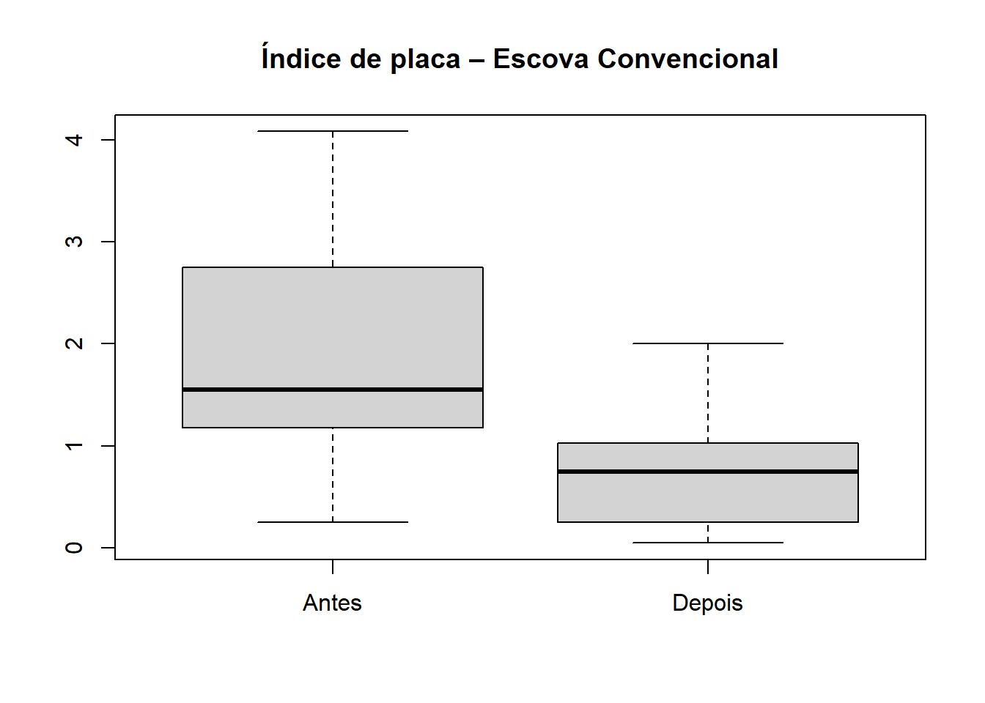
Observa-se, de forma descritiva, uma redução dos índices de placa bacteriana após a escovação.

1.1.3 - Verificação do pressuposto de normalidade
Code

dif_conv <- dados$conv_antes - dados$conv_depois
shapiro.test(dif_conv)

Shapiro-Wilk normality test
data: dif_conv
W = 0.96192, p-value = 0.4308
Como o p-valor obtido é superior a 0,05, não se rejeita a hipótese de normalidade das diferenças.

1.1.4 - Teste t pareado
Code

t.test(dados$conv_antes, dados$conv_depois,
paired = TRUE,
alternative = "two.sided",
conf.level = 0.95)

Paired t-test
data: dados$conv_antes and dados$conv_depois
t = 7.8127, df = 25, p-value = 3.609e-08
alternative hypothesis: true mean difference is not equal to 0
95 percent confidence interval:
0.8290017 1.4225367
sample estimates:
mean difference
1.125769

1.1.5 - Conclusão
O teste t pareado indicou diferença estatisticamente significativa entre os índices médios de placa bacteriana antes e depois do uso da escova convencional (t = 7,81; gl = 25; p < 0,001). Dessa forma, ao nível de significância de 5%, rejeita-se a hipótese nula de igualdade das médias, indicando que a escovação convencional promove alteração significativa no índice de placa bacteriana. A diferença média estimada foi de 1,13 unidades, com intervalo de confiança de 95% variando de 0,83 a 1,42. Como o intervalo não contém o valor zero, conclui-se que houve, em média, uma redução significativa do índice de placa bacteriana após a escovação.

Exercício 1.2 – Escova Convencional × Escova Hugger (Após a escovação)

1.2.1 - Formulação das Hipóteses
Seja \(D\) = Convencional - Hugger
- \(H_0: \mu_D = 0\)
- \(H_1: \mu_D \ne 0\)

1.2.2 - Análise dos Dados
Code

summary(dados$conv_depois)

Min. 1st Qu. Median Mean 3rd Qu. Max.
0.0500 0.2825 0.7500 0.7715 1.0050 2.0000
Code

summary(dados$hugger_depois)

Min. 1st Qu. Median Mean 3rd Qu. Max.
0.0000 0.1125 0.2350 0.2758 0.3300 0.9000
Code

boxplot(dados$conv_depois, dados$hugger_depois,
names = c("Convencional", "Hugger"),
main = "Índice de placa após escovação")

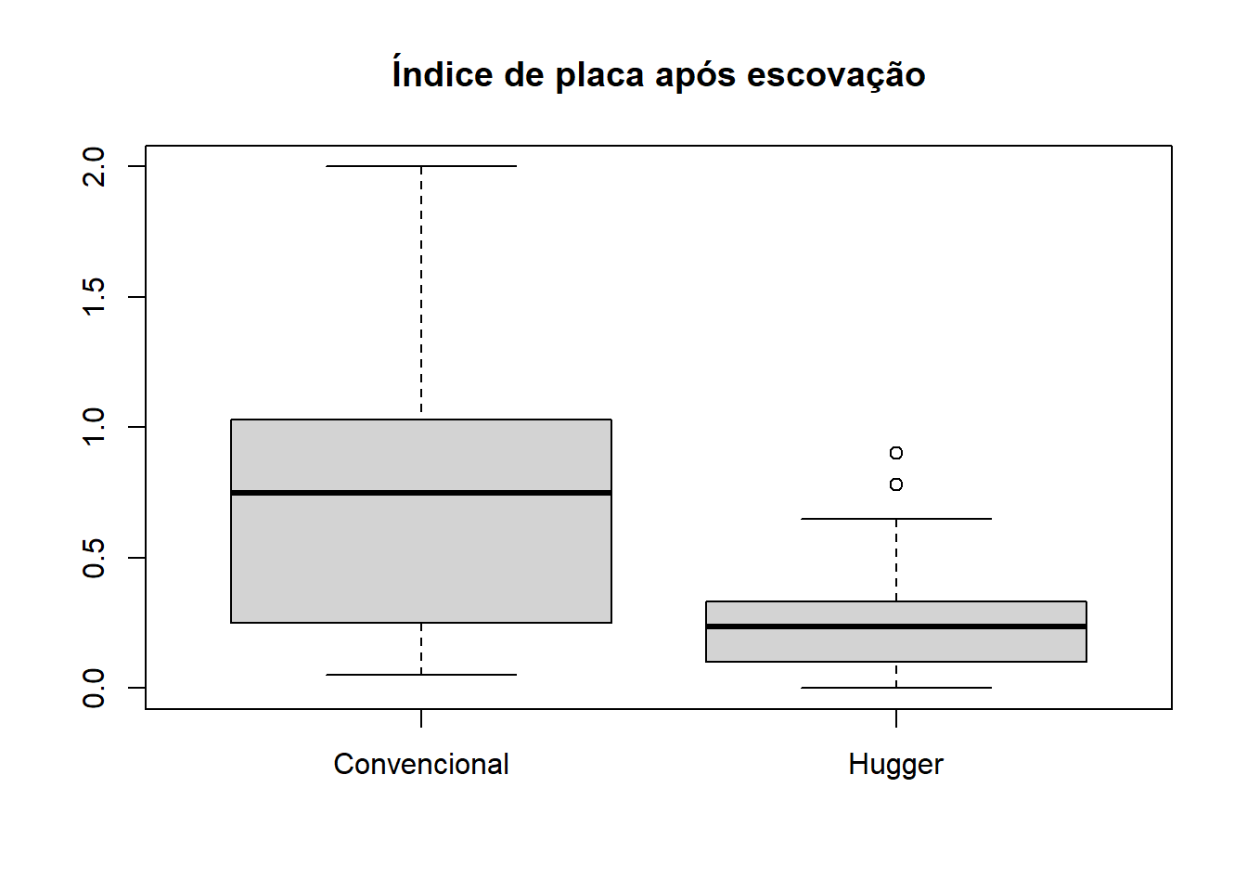

1.2.3 - Verificação do pressuposto de normalidade
Code

dif_escovas <- dados$conv_depois - dados$hugger_depois
shapiro.test(dif_escovas)

Shapiro-Wilk normality test
data: dif_escovas
W = 0.97349, p-value = 0.715
Como o p-valor obtido é superior a 0,05, não se rejeita a hipótese de normalidade das diferenças.

1.2.4 - Teste t pareado
Code

t.test(dados$conv_depois, dados$hugger_depois,
paired = TRUE,
alternative = "two.sided",
conf.level = 0.95)

Paired t-test
data: dados$conv_depois and dados$hugger_depois
t = 4.2579, df = 25, p-value = 0.0002549
alternative hypothesis: true mean difference is not equal to 0
95 percent confidence interval:
0.2559653 0.7355731
sample estimates:
mean difference
0.4957692

1.2.5 - Conclusão
O teste t pareado indicou diferença estatisticamente significativa entre os índices médios de placa bacteriana após o uso da escova convencional e da escova experimental Hugger (t = 4,26; gl = 25; p < 0,001). Assim, ao nível de significância de 5%, rejeita-se a hipótese nula de igualdade das médias, indicando que o índice médio de placa bacteriana após a escovação difere de acordo com o tipo de escova utilizada. A diferença média estimada foi de aproximadamente 0,50 unidades, com intervalo de confiança de 95% variando de 0,26 a 0,74. Como o intervalo não contém o valor zero e é inteiramente positivo, conclui-se que a escova experimental Hugger apresentou, em média, menor índice de placa bacteriana quando comparada à escova convencional.

